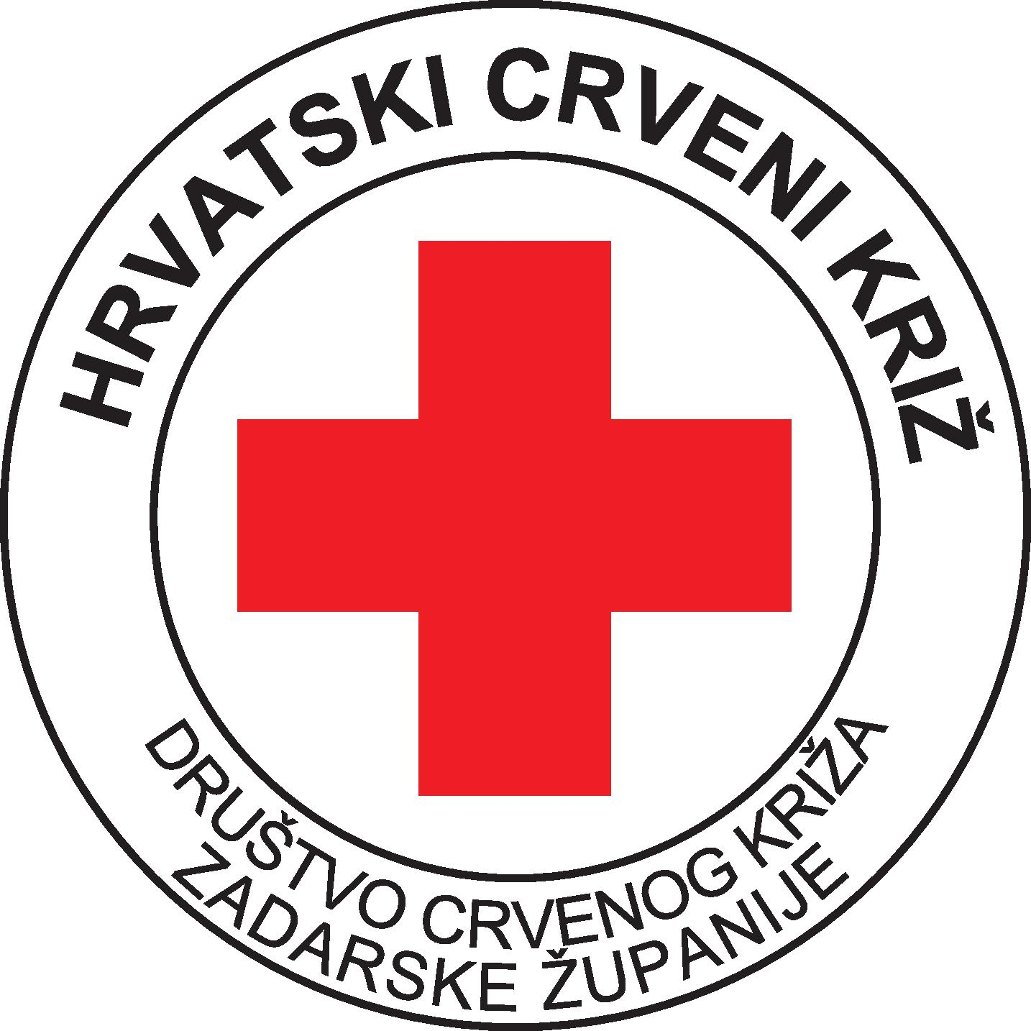 DRUŠTVO CRVENOG KRIŽA ZADARSKE ŽUPANIJE

ZAHTJEV ZA PONOVNU UPORABU INFORMACIJA
Podnositelj zahtjeva (ime i prezime/naziv, adresa/sjedište, telefon i/ili e-pošta)
Naziv tijela javne vlasti/sjedište i adresa
Informacija koja se želi ponovno upotrijebiti

Način primanja tražene informacije (označiti)
☐ u elektronskom obliku _____________________________
☐ na drugi prikladan način____________________________

Svrha u koju se želi ponovno upotrijebiti informacije (označiti)
☐ komercijalna
☐ nekomercijalna

_______________________________________ _______________________________________
(mjesto i datum) (vlastoručni potpis podnositelja zahtjeva)

Napomena: Tijelo javne vlasti ima pravo na naknadu stvarnih materijalnih troškova od podnositelja zahtjeva u svezi s pružanjem i dostavom tražene informacije.
Pravo na žalbu Ukoliko tijelo javne vlasti ne riješi zahtjev u roku od 15 dana, odnosno u zakonskim slučajevima produženja roka za rješavanja zahtjeva za dodatnih 15 dana, o kojem produženju je pravovremeno obavijestilo podnositelja, podnositelj zahtjeva ima pravo izjaviti žalbu Povjereniku za informiranje.
Podnositelj zahtjeva ima pravo izjaviti žalbu Povjereniku za informiranje ukoliko je nezadovoljan donesenim rješenjem tijela javne vlasti.

